永州市生态环境局四级调研员陈灿球为
新田分局全体干部职工上党课

为深入贯彻习近平生态文明思想，进一步推进生态文明建设，推动绿色发展理念在工作中的贯彻落实，近日，市局四级调研员陈灿球为新田分局全体干部职工讲授了一堂主题为“人与自然和谐共生”的党课。此次党课内容丰富、内涵深刻，在分局引起了强烈反响。
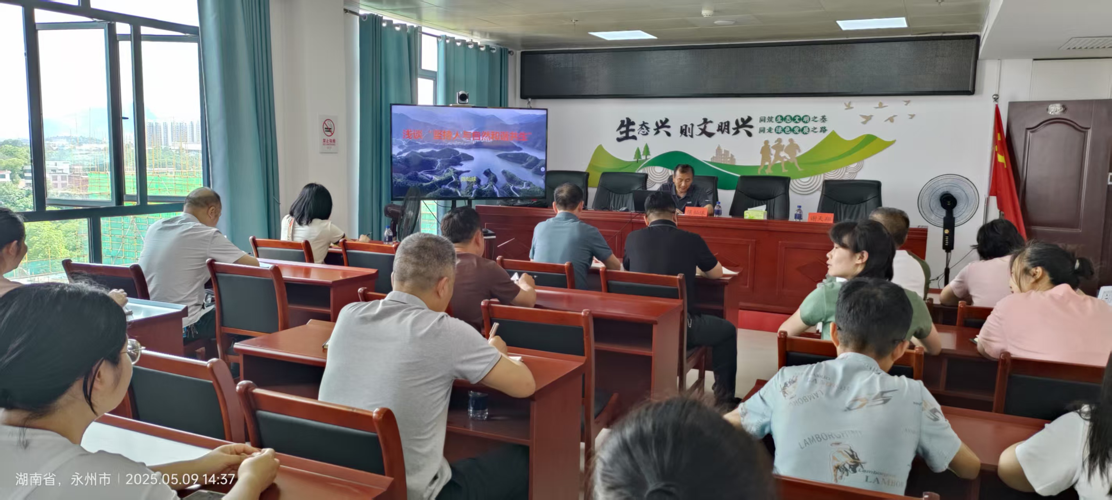
课上，陈灿球以习近平生态文明思想为核心，深入解读了人与自然和谐共生理念的重要性和必要性。他强调，当前我们正处于推进中国式现代化的关键时期，人与自然和谐共生现代化是中国式现代化的重要特征。分局全体干部职工在日常工作中要时刻牢记生态文明建设的使命，积极践行绿色发展理念。在实际工作中，无论是执法监管还是服务企业，都要充分考虑生态环境保护的要求，严格落实各项环保政策法规，加强对各类环境违法行为的打击力度，同时积极引导企业进行绿色转型，推动经济社会发展与生态环境保护协同共进。
分局党组副书记、副局长郑小明在总结讲话中表示，此次党课是一次深刻的思想洗礼和工作动员，分局全体干部职工要认真领会党课精神，将人与自然和谐共生理念融入到工作的各个环节，不断提升业务能力和服务水平，努力开创分局生态环境保护工作新局面，为建设美丽家园、推动绿色发展作出更大贡献。

